HW3_單位換算_文字輸入方塊動作

壹、 該次APP的重點說明

  一、了解文字輸入方塊的屬性以及學習要如何修改

  二、了解App Inventor 2初步指令使用方法

  三、學習透過文字輸入方塊焦點的失去與取得來執

行指定的事件與動作

貳、該次APP的畫面配置及程式設計

畫面配置：

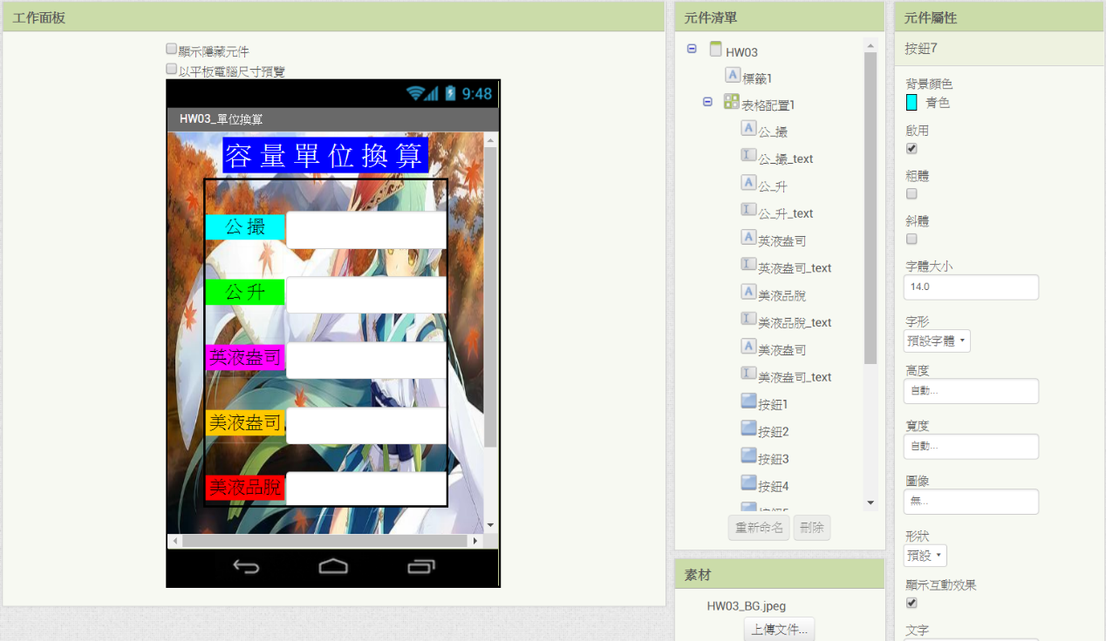

程式設計：

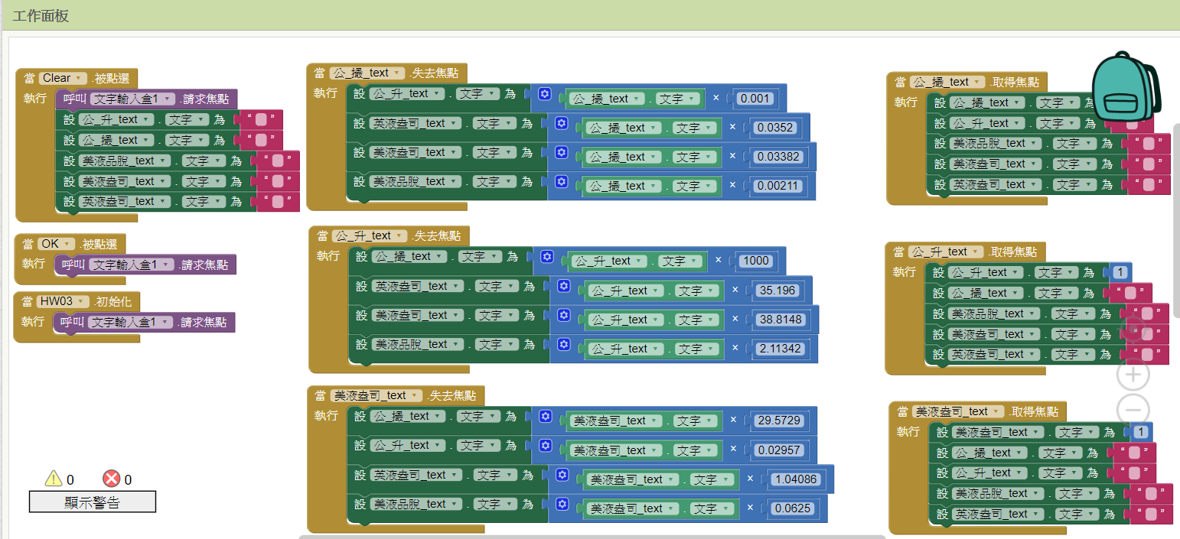

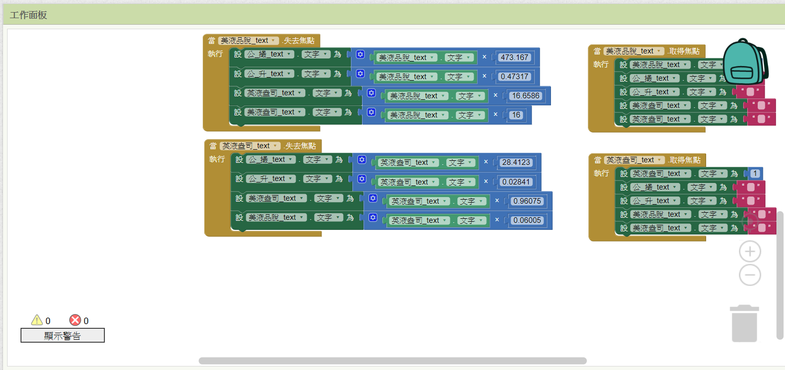

參、該次APP的操作畫面錄影



肆、該次APP的相關網路鏈結

施勢帆老師的教學網站

<https://mouse.oit.edu.tw/>

單位換算表

### http://www.mold.net.tw/classroom/unit.htm App Inventor 2指令文字輸入TextBox元件

http://www.appinventor.tw/ai2_ui_text

伍、該次APP檔案位置

<https://github.com/junyi1997/App_Inventor_2/tree/master/HW03>